**Функциональная архитектура инструмента проектирования и архитектурного анализа**

1. **Тема**

В связи с наличием потребности в средстве (инструменте) автоматизированного проектирования и архитектурного анализа программных продуктов (см. документ “Потребность в средствах проектирования и архитектурного аудита. Требования и функции таких средств”) представляется необходимым создание проекта функциональной архитектуры такого инструмента в целях:

* более точной оценки возможных существующих инструментов на соответствие потребностям автоматизированного проектирования и архитектурного анализа, изложенным в документе “Потребность в средствах проектирования и архитектурного аудита. Требования и функции таких средств” (разделы 5, 6)
* разработки концептуального прототипа такого инструмента, в случае отсутствия существующих инструментов, удовлетворяющих задачам, требованиям и ограничениям, предъявляемым к инструменту проектирования и архитектурного анализа, изложенным в документе “Потребность в средствах проектирования и архитектурного аудита. Требования и функции таких средств” (разделы 5, 6)
* дальнейшей разработки полноценного технического решения в случае признания принципиальной возможности создания такого инструмента, удовлетворительности издержек на разработку такого инструмента по итогам разработки концептуального прототипа

Целями настоящего документа являются:

* формулирование и описание функциональных и бизнес-требований к инструменту проектирования и архитектурного анализа
* рассмотрение существующих инструментов на предмет соответствия таким требованиям
* анализ возможных решений с учетом полного либо частичного использования существующих инструментов либо без использования таковых
* выбор наиболее подходящего функционального решения по результатам анализа
* описание функциональной архитектуры выбранного решения, включая описание составляющих его компонентов (сервисов), их взаимосвязей между собой и с внешней средой (пользователями, внешними сервисами)

1. **Глоссарий**

| **Термин** | **Определение** | **Примечание** |
| --- | --- | --- |
| ПО | Программное обеспечение |  |
| СА | Средство автоматизации |  |
| Проектное решение/Архитектура | Структура разрабатываемого программного обеспечения, включающая его компоненты, внутренние (между компонентами) и внешние (с пользователями и/или прочим ПО) взаимосвязи, а также описание таковых |  |
| Проектирование | Разработка и/или модификация проектного решения | подразделяется на функциональное и техническое (см. ниже) |
| Функциональная архитектура | Архитектура ПО с точки зрения реализуемых им функций безотносительно их технической реализации |  |
| Техническая архитектура | Архитектура ПО с точки зрения используемых в его составе технических средств |  |
| Целевая архитектура | Архитектура ПО согласно проектному решению | может быть как функциональной, так и технической |
| Фактическая архитектура | Архитектура ПО, реализованная на практике |  |
| Архитектурный анализ | Процесс выявления и описания фактической архитектуры, её отличий от целевой архитектуры (в случае наличия таковой), а также результат такого процесса |  |

1. **Требования**

На основании задач, потребностей и ограничений средства проектирования и архитектурного анализа (см. документ “Потребность в средствах проектирования и архитектурного аудита. Требования и функции таких средств”, разделы 5, 6) представляется необходимым выдвинуть к инструменту проектирования и архитектурного анализа следующие требования (таблица 1):

| **Требование** | **Описание** | **Примечание** |
| --- | --- | --- |
| **3.1 Бизнес-требования** | | |
| **3.1.1 Стоимость\*** | Стоимость поиска или разработки, внедрения, эксплуатации средства автоматизации не должна быть избыточной | избыточной предлагается считать стоимость, превышающую ожидаемые издержки, связанные с последствиями проблем проектирования, с учетом возможности тиражирования и продажи |
| **3.1.2 Безопасность\*** | Защита хранимой информации от несанкционированного доступа | информация о собственных разработках, хранимая в базе знаний, представляет коммерческую тайну и требует защиты от утечек |
| **3.1.3 Гибкость\*** | возможность использования инструмента в различных проектах без необходимости модификации под конкретный проект |  |
| **3.1.4 Простота эксплуатации** | Средство проектирования не должно вызывать избыточных затруднений при использовании | следует учесть, что функции хранения, поиска и предоставления доступа к информации предполагаются к использованию не только архитекторами |
| **3.1.5 Тиражируемость** | возможность распространения и продажи | в случае собственной разработки в целях извлечения прибыли и покрытия издержек |
| **3.2 Функциональные требования** | | |
| **3.2.1 Хранение информации\*** | возможность сбора и централизованного хранения формализованной архитектурной информации | описание моделей сервисов, механизмов и компонентов механизмов, их взаимосвязей между собой в рамках других различных сервисов и механизмов, документация к вышеперечисленному, также информация о взаимосвязях моделей, документации и готовых технических решений |
| **3.2.2 Поиск и предоставление доступа к информации\*** | быстрый поиск необходимой информации по различным критериям, предоставление удобного доступа ко всей необходимой информации в соответствии с ролевой моделью | опционально поиск может включать автоподсказки |
| **3.2.3 Визуальное моделирование\*** | наличие средств визуального моделирования, поддерживающих требуемые стандартные нотации моделирования и позволяющих манипулировать информацией о моделях -  создавать с нуля либо автоматически строить визуальную модель на основе хранимой информации (см. 3.2.1), модифицировать визуальную модель различными способами, сохранять результат модификации в составе хранимой информации, взаимодействовать с хранимой информацией в процессе визуального моделирования | под стандартами понимаются отраслевые и внутренние стандарты |
| **3.2.4 Документирование** | возможность хранения документов, различных стандартизированных шаблонов документов, автоматической или автоматизированной генерации документации на основе таких шаблонов и хранимой архитектурной информации | необходима возможность расширения состава шаблонов, их широкая произвольность |
| **3.2.5 Генерация шаблонов** | возможность генерирования шаблонов технических решений, использующих различные инструменты реализации на основе хранимой архитектурной информации | * под инструментами реализации подразумеваются языки программирования и готовые технические средства * необходима возможность расширения состава используемых инструментов реализации |
| **3.2.6 Автоматизированный анализ программных продуктов\*** | возможность автоматизированного анализа программных продуктов, реализованных посредством различных инструментов, построения моделей предполагаемой фактической архитектуры на основе анализа, автоматическое выявление формализуемых недостатков архитектуры | необходима возможность расширения состава поддерживаемых инструментов реализации, правил и алгоритмов анализа, выявляемых недостатков архитектуры |
| **3.2.7 Сравнительный анализ** | возможность автоматизированного сравнительного анализа различных архитектурных моделей на предмет выявления различий | под различиями понимаются в первую очередь разница в составе компонентов, разница в составе, степени и характеристиках взаимосвязей между компонентами |

Таблица 1. Требования к инструменту проектирования и архитектурного анализа

* - обязательное требование

1. **Существующие проекты и решения**

В рамках изучения существующих проектов и готовых решений были выявлены и проанализированы на предмет соответствия требованиям следующие решения (таблицы 2, 3):

| **Решение** | **Описание** | **Степень соответствия требованиям** | **Заключение** |
| --- | --- | --- | --- |
| **4.1 Сервис draw.io** | бесплатный сервис построения визуальных моделей | 3.3 | не соответствует никаким требованиям, помимо наличия средств визуального моделирования |
| **4.2 База знаний YouTrack** | база знаний в составе сервиса управления проектами YouTrack | 3.8 | не соответствует никаким требованиям, помимо наличия базы знаний, обладает избыточной для задачи функциональностью. платный |
| **4.3 Платформа анализа SonarQube** | платформа для непрерывного анализа и оценки качества ПО | 2.9 | не соответствует никаким требованиям, помимо наличия средств анализа, сложна в эксплуатации. платная |
| **4.4 Решения Atlassian Confluence) + Atlassian JIRA** | база знаний и система отслеживания ошибок и управления проектами | 3.8 | не соответствуют никаким требованиям, помимо наличия базы знаний, обладают избыточной для задачи функциональностью. платные |

Таблица 2. Существующие решения. Общая информация. Степень соответствия требованиям оценивается по 10-балльной шкале на основе средней оценки по таблице 3

| **Решение/Требование** | **3.1.1\*** | **3.1.2\*** | **3.1.3\*** | **3.1.4** | **3.1.5** | **3.2.1\*** | **3.2.2\*** | **3.2.3\*** | **3.2.4** | **3.2.5** | **3.2.6\*** | **3.2.7** | **Итого (средняя от 0 до 1)** |
| --- | --- | --- | --- | --- | --- | --- | --- | --- | --- | --- | --- | --- | --- |
| **4.1** | 2 | 0 | 2 | 2 | 0 | 0 | 0 | 2 | 0 | 0 | 0 | 0 | **0,33** |
| **4.2** | 1 | 2 | 2 | 0 | 0 | 2 | 2 | 0 | 0 | 0 | 0 | 0 | **0,38** |
| **4.3** | 1 | 2 | 2 | 0 | 0 | 0 | 0 | 0 | 0 | 0 | 2 | 0 | **0,29** |
| **4.4** | 1 | 2 | 2 | 0 | 0 | 2 | 2 | 0 | 0 | 0 | 0 | 0 | **0,38** |

Таблица 3. Соответствие существующих решений требованиям. Степень соответствия требованиям оценивается по 3-балльной шкале (0 - не соответствует, 1- соответствует частично, 2 - соответствует полностью)

Заключение: ни одно из рассмотренных существующих решений не соответствует требованиям (включая обязательные) в удовлетворительной степени. Однако возможно соответствие обязательным функциональным требованиям при использовании комбинации из нескольких решений. Требуется более подробный анализ возможности и способов интеграции рассмотренных решений. Также требуется более подробная оценка аналитических возможностей SonarQube.

1. **Анализ возможных решений**

Исходя из выдвинутых функциональных и бизнес-требований, результатов анализа готовых решений представляется необходимым рассмотреть следующие возможные решения:

**5.1 Использование существующих средств.** Использование комбинации существующих средств (например, draw.io + Atlassian Confluence + SonarQube) для покрытия основных функциональных и бизнес-требований к инструментарию.

**5.2 Разработка собственного решения с максимальным использованием существующих средств.** Разработка собственного решения с использованием существующих средств для покрытия максимально возможного числа функциональных и бизнес-требований. Собственное решение используется для интеграции существующих средств и покрытия оставшихся требований.

**5.3 Разработка собственного решения с минимальным использованием существующих средств.** Разработка собственного решения с использованием существующих средств для покрытия той части требований, разработка функциональности под которые невозможна либо избыточно ресурсозатратна

**5.4 Разработка собственного решения без использования существующих средств.** Разработка полностью собственного решения для покрытия всех выдвигаемых требований

Сравнительный анализ возможных решений (таблица 4):

| **Решение/Требование** | **5.1** | **5.2** | **5.3** | **5.4** |
| --- | --- | --- | --- | --- |
| **3.1.1** | 7 | 6 | 5 | 4 |
| **3.1.2** | 8 | 8 | 9 | 9 |
| **3.1.3** | 6 | 8 | 7 | 7 |
| **3.1.4** | 5 | 6 | 7 | 8 |
| **3.1.5** | 0 | 3 | 6 | 9 |
| **3.2.1** | 8 | 8 | 10 | 10 |
| **3.2.2** | 8 | 8 | 10 | 10 |
| **3.2.3** | 6 | 8 | 10 | 10 |
| **3.2.4** | 0 | 5 | 10 | 10 |
| **3.2.5** | 0 | 5 | 10 | 10 |
| **3.2.6** | 6 | 6 | 8 | 8 |
| **3.2.7** | 0 | 5 | 10 | 10 |
| **Итого** | **54** | **76** | **102** | **105** |

Таблица 4. Сравнительный анализ возможных решений. Степень соответствия требованиям оценивается по 10-балльной шкале. Примечание: методику оценки можно где-нибудь в приложении описать

Исходя из результатов сравнительного анализа предпочтительной представляется разработка собственного решения без или с частичным использованием существующих инструментов, не приводящих к значительному усложнению возможности эксплуатации и тиражирования. Степень использования существующих инструментов предполагается установить по результатам технического анализа и проектирования. Для уточнения оценки предлагается предварительная разработка концептуального прототипа решения и принятия решения о дальнейших шагах предлагается предварительная разработка концептуального прототипа решения.

Примечание: разбивка на сервисы представляется достаточно очевидной исходя из требований, рассматривать несколько вариантов не представляется необходимым (при необходимости можно проанализировать первый вариант архитектуры).

1. **Функциональная архитектура предлагаемого решения**

Исходя из выдвинутых функциональных и бизнес-требований, результатов анализа готовых решений, анализа возможных решений предлагается следующая функциональная архитектура инструмента проектирования и архитектурного анализа (рисунок 1):

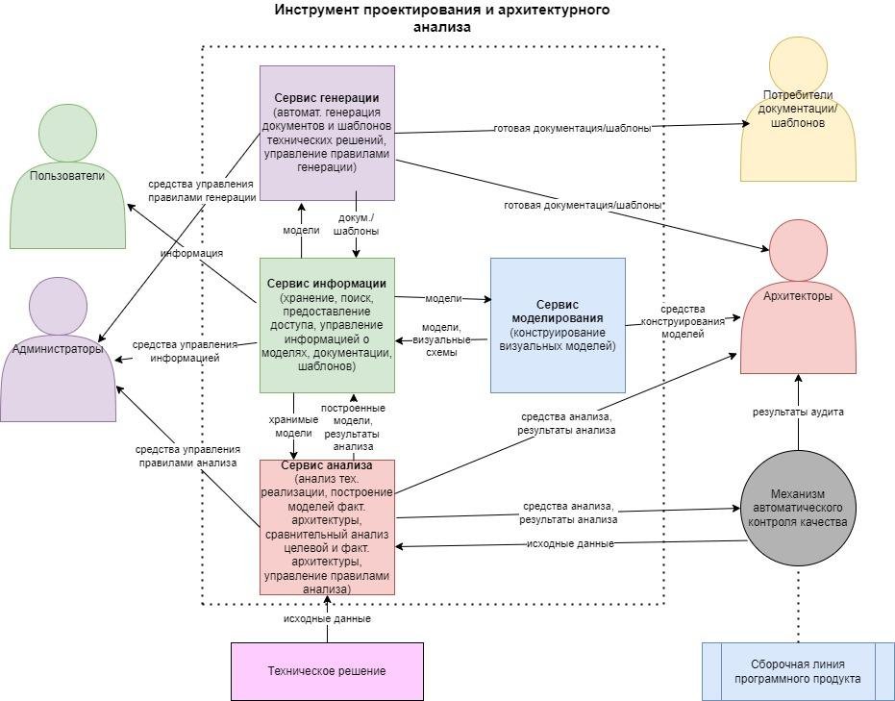

Рисунок 1. Функциональная архитектура инструмента проектирования и архитектурного анализа

Инструмент проектирования и архитектурного анализа предлагается реализовать как совокупность следующих сервисов:

**6.1.1 Сервис информации.** Базовый сервис инструмента, реализующий функциональность хранения, управления, поиска и предоставления доступа к архитектурной информации (требования 3.2.1, 3.2.2), включая формализованную информацию об архитектурных моделях, проектную документацию, шаблоны технических решений, готовые технические решения или ссылки на таковые. Взаимодействует с:

* Сервис моделирования (предоставление и получение информации о моделях, получение визуальных схем)
* Сервис генерации (предоставление информации о моделях, получение готовой документации и шаблонов)
* Сервис анализа (предоставление информации о хранимых моделях, получение информации о построенных моделях, результатах анализа)
* Пользователи (предоставление доступа к информации)
* Администраторы (предоставление средств управления информацией)

В качестве сервиса или его части возможно использование базы знаний YouTrack, Atlassian Confluence либо другого подобного решения - выбор конкретного способа реализации осуществляется по результатам технического проектирования и прототипирования.

**6.1.2 Сервис моделирования.** Сервис, реализующий функциональность создания формализованных визуальных моделей на основе информации о моделях, конструирования визуальных моделей с использованием информации о моделях, создание или модификацию информации о моделях на основе формализованных визуальных моделей (требование 3.2.3). Взаимодействует с:

* Сервис информации (предоставление и получение информации о моделях, предоставление визуальных схем)
* Архитекторы (предоставление средств конструирования визуальных моделей)

В качестве сервиса или его части возможно использование Draw.io или подобного сервиса моделирования - выбор конкретного способа реализации осуществляется по результатам технического проектирования и прототипирования.

**6.1.3 Сервис генерации.** Сервис, реализующий функциональность автоматической либоавтоматизированной генерации стандартизированной проектной документации, стандартизированных шаблонов технических решений (требования 3.2.4, 3.2.5). Взаимодействует с:

* Сервис информации (получение информации о моделях, предоставление готовой документации/шаблонов)
* Потребители документации/шаблонов (предоставление готовой документации/шаблонов)
* Архитекторы (предоставление готовой документации/шаблонов)
* Администраторы (предоставление средств управления правилами генерации)

**6.1.4 Сервис анализа.** Реализует функциональность автоматического и/или автоматизированного анализа программного обеспечения, генерацию информации о предполагаемых моделях архитектуры программного обеспечения на основании результатов анализа, автоматического выявления формализуемых проблем архитектуры, сравнительного анализа архитектурных моделей (требования 3.2.6, 3.2.7). Взаимодействует с:

* Сервис информации (получение информации о хранимых моделях, предоставление информации о построенных моделях, результатах анализа)
* Техническое решение (получение исходных данных для анализа)
* Механизм автоматического контроля качества (получение исходных данных для анализа, предоставление средств и/или результатов анализа)
* Архитекторы (предоставление средств и результатов анализа)
* Администраторы (предоставление средств управления правилами анализа)

В качестве сервиса или его части возможно использование SonarQube или подобного инструмента анализа - выбор конкретного способа реализации осуществляется по результатам технического проектирования и прототипирования.

Окружение инструмента проектирования и архитектурного анализа составляют следующие категории пользователей, сервисов и технических средств:

**6.2.1 Архитекторы.** Ключевая группа пользователей инструмента. Используют инструмент для поиска, получения информации о моделях, проектной документации и шаблонах технической реализации, конструирования моделей, архитектурного анализа. Взаимодействуют с:

* Сервис информации (получение доступа к информации). В составе группы Пользователи
* Сервис моделирования (конструирование моделей)
* Сервис генерации (генерация и получение документации и шаблонов)
* Сервис анализа (архитектурный анализ)
* Механизм автоматического контроля качества (получение результатов автоматического анализа)

**6.2.2 Потребители документации/шаблонов.** Группа пользователей, использующих готовую документацию и шаблоны технической реализации (аналитики, разработчики, группа контроля качества). Используют инструмент для поиска, получения информации о моделях, проектной документации и шаблонах технической реализации, генерации документации и шаблонов технической реализации. Взаимодействуют с:

* Сервис информации (получение доступа к информации). В составе группы Пользователи
* Сервис генерации (генерация и получение документации и шаблонов)

**6.2.3 Администраторы.** Группа пользователей, управляющих функционированием инструмента. Взаимодействуют с:

* Сервис информации (управление хранением и предоставлением доступа к информации)
* Сервис генерации (управление правилами генерации документации и шаблонов)
* Сервис анализа (управление правилами анализа программного обеспечения)

**6.2.4 Пользователи.** Группа пользователей, включающая все категории пользователей инструмента. Используют инструмент для поиска, получения информации о моделях, проектной документации и шаблонах технической реализации. Взаимодействуют с:

* Сервис информации (получение доступа к информации)

**6.2.5 Механизм автоматического контроля качества.** Средство автоматического осуществления процедур контроля качества программных продуктов в составе сборочной линии программных продуктов. Использует инструмент для осуществления архитектурного анализа. Взаимодействует с:

* Сервис анализа (осуществление архитектурного анализа)
* Архитекторы (предоставление результатов автоматического контроля качества)

**6.2.6 Техническое решение.** Анализируемые технические решения. Предоставляют сервису анализа исходные данные для архитектурного анализа. Взаимодействуют с:

* Сервис анализа (предоставление исходных данных)

1. **Заключение**

Исходя из описанного в документе можно сделать следующие выводы:

* В целях успешной эксплуатации и (возможно) тиражирования инструмент проектирования и архитектурного анализа должен соответствовать ряду функциональных и бизнес-требований (см. раздел 3)
* В ходе исследований выявлен ряд существующих инструментов и технических средств, частично соответствующих выдвинутым требованиям. При этом ни один из таких инструментов сам по себе не соответствует выдвинутым требованиям в достаточной степени (см. раздел 4)
* Возможно несколько вариантов создания инструмента, в достаточной мере соответствующего предъявляемым требованиям. Как с полным или частичным использованием существующих инструментов и/или их аналогов, так и без такового. Последнее предварительно признано более целесообразным (см. раздел 5)
* Вне зависимости от факта и степени использования существующих или разработки новых инструментов с функциональной точки зрения инструмент представляется как совокупность четырех автономных сервисов: сервиса информации, сервиса моделирования, сервиса генерации и сервиса анализа (см. раздел 6)
* Окончательное решение о целесообразности использования существующих инструментов в качестве или в составе перечисленных сервисов и/или разработке новый функциональности в качестве или в составе сервисов требует технического анализа
* Исходя из предыдущего вывода рекомендуется осуществить техническое проектирование и прототипирование предполагаемых сервисов в целях принятия окончатального решения о способах их реализации, объеме необходимых на их реализацию ресурсов